【参考】地図

\\lgfilesv-01\ファイルｓｖ\市長部局\都市整備部\防災対策室\R2年度\4-09　ハザードマップ\防災ハザードマップ作成（Ｒ２）\04印刷データ\イラスト・素材　ページ順\12、14,16,20,26,30p（雨量観測所）.png\\lgfilesv-01\ファイルｓｖ\市長部局\都市整備部\防災対策室\R2年度\4-09　ハザードマップ\防災ハザードマップ作成（Ｒ２）\04印刷データ\イラスト・素材　ページ順\12、14,16,20,26,30p（雨量観測所）.png\\lgfilesv-01\ファイルｓｖ\市長部局\都市整備部\防災対策室\R2年度\4-09　ハザードマップ\防災ハザードマップ作成（Ｒ２）\04印刷データ\イラスト・素材　ページ順\12、14,16,20,26,30p（雨量観測所）.png\\lgfilesv-01\ファイルｓｖ\市長部局\都市整備部\防災対策室\R2年度\4-09　ハザードマップ\防災ハザードマップ作成（Ｒ２）\04印刷データ\イラスト・素材　ページ順\12、14,16,20,26,30p（雨量観測所）.png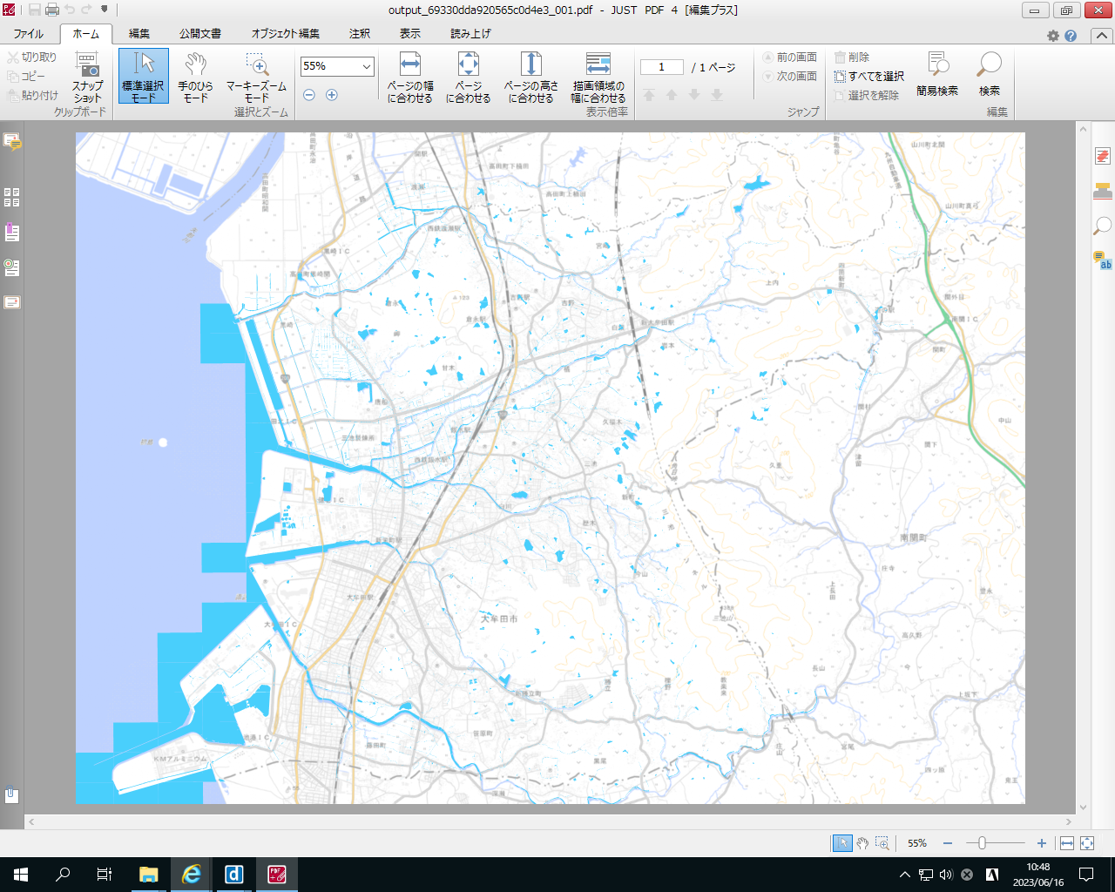

健老ＩＣ

大牟田北ＩＣ

⑭

⑪

⑫

大牟田駅

大牟田市役所

⑬

三池港ＩＣ

諏訪公園

⑩

⑤

⑥

⑦

⑧

⑨

②

ＪＲ新大牟田駅

諏訪川（臼井橋）・堂面川（畔切橋）水位計　　（２か所）

|  |  |  |  |
| --- | --- | --- | --- |
| 番号 | 関係河川 | 設置場所 | 水　位 |
| ① | 堂面川 |  | 氾濫注意水位　1.97ｍ  避難判断水位　2.18ｍ  氾濫危険水位　2.36ｍ |
| ② | 諏訪川 |  | 氾濫注意水位　2.20ｍ  避難判断水位　3.06ｍ  氾濫危険水位　3.20ｍ |

諏訪川（臼井橋）・堂面川（畔切橋）以外の水位計　　（８ヵ所）

|  |  |  |
| --- | --- | --- |
| 番号 | 関係河川 | 設置場所 |
| ③ | 隈川 |  |
| ④ | 白銀川 |  |
| ⑤ | 手鎌野間川 |  |
| ⑥ | 白銀川 |  |
| ⑦ | 堂面川 |  |
| ⑧ | 大牟田川 |  |
| ⑨ | 大牟田川 |  |
| ⑩ | 諏訪川 |  |

　雨量計　　　　（４か所）

|  |  |  |
| --- | --- | --- |
| 番号 | 観測所 | 設置場所 |
| ⑪ | 歴木 | 歴木中学校敷地内（大字歴木1150） |
| ⑫ | 小浜 | 福岡県大牟田総合庁舎内（小浜町24-1） |
| ⑬ | アメダス | 天の原小学校敷地内（笹原町3丁目116） |
| ⑭ | 田隈 | 白銀団地公園内（大字田隈）  ※60分雨量のみ計測 |

①

③

④